Q29 scheda creata il 31 luglio 2023
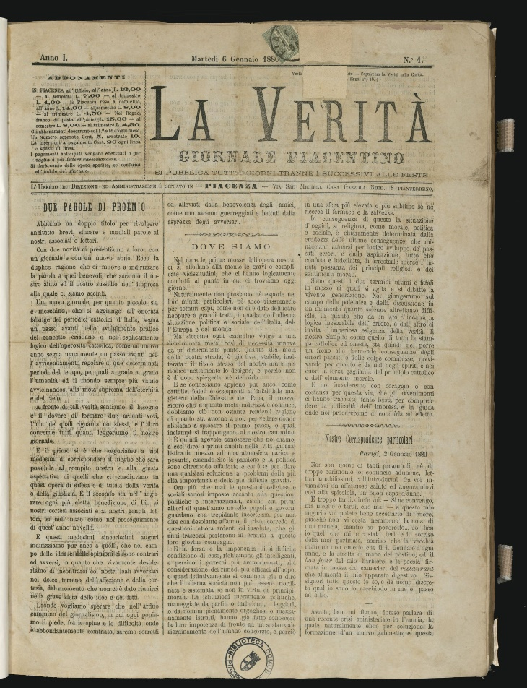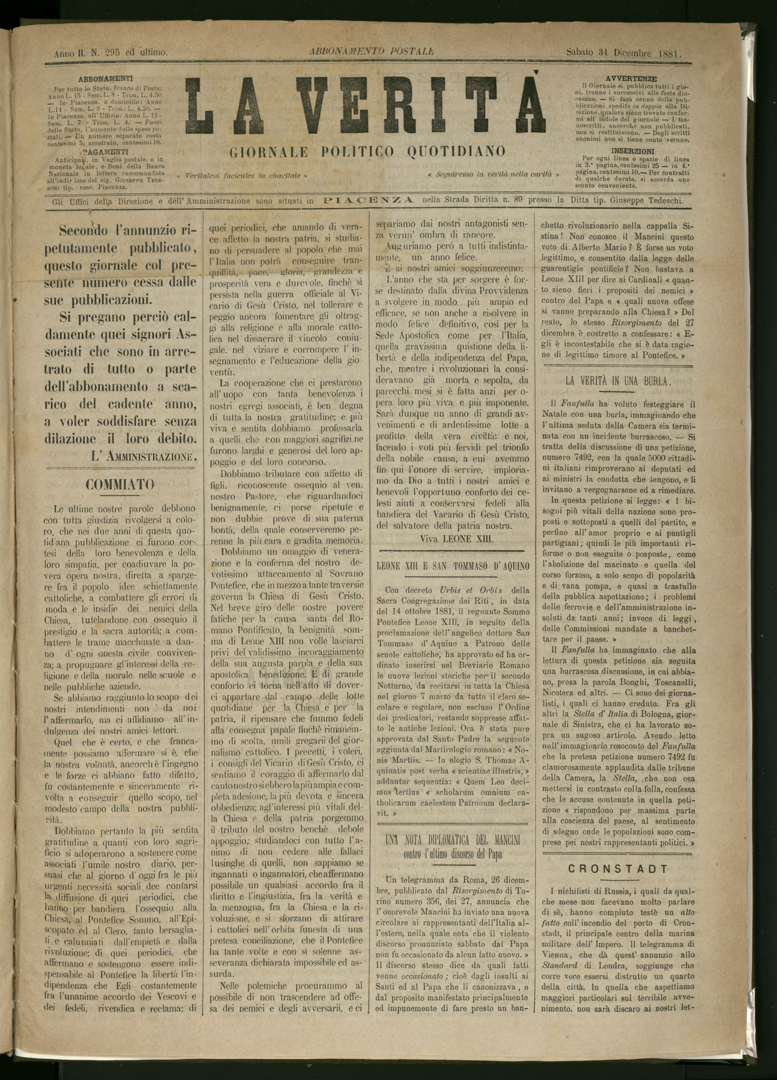
Descrizione bibliografica
La *verità : giornale piacentino. – Anno 1, n. 1 (6 gennaio 1880)-anno 2, n. 295 (31 dicembre 1881). - Piacenza : [s.n., 1880-1881]. – 2 volumi ; 41x31 cm. ((Quotidiano. – Poi sottotitolo: giornale politico quotidiano. - Il formato varia: 46x33 cm. – Disponibile anche online. - CFI0424117
Soggetto: Cattolicesimo – Piacenza – 1880-1881

Volumi disponibili in rete 1880-1881

Informazioni storico-bibliografiche
LA VERITA' (6 gennaio 1880 – 31 dicembre 1881). Con il 6 gennaio 1880 i cattolici piacentini sono presenti con un loro quotidiano: “La Verità”; formato nel primo anno cm. 31 x 41, poi 33 x 46, in edicola tutti i giorni tranne quelli successivi i festivi. La sede è in via San Michele (attualmente via Felice Frasi) e poi in Strada Diritta (ora via XX Settembre) al n. 81. Le pagine sono quattro; lo schema è quello adottato da tutti: in quarta la pubblicità e presenza del romanzo d’appendice. Il giornale termina le pubblicazioni il 31 dicembre 1881. https://www.google.com/url?sa=t&rct=j&q=&esrc=s&source=web&cd=&cad=rja&uact=8&ved=2ahUKEwjF3uumtbmAAxXEN-wKHRoRAIwQFnoECA4QAQ&url=http%3A%2F%2Fwww.ilnuovogiornale.it%2Fchi-siamo%2Fstoria-del-giornale%2F12-1-i-giornali-cattolici-prima-del-nuovo-giornale.html&usg=AOvVaw2ybLdosBc02hX5ZnH8nihi&opi=89978449

